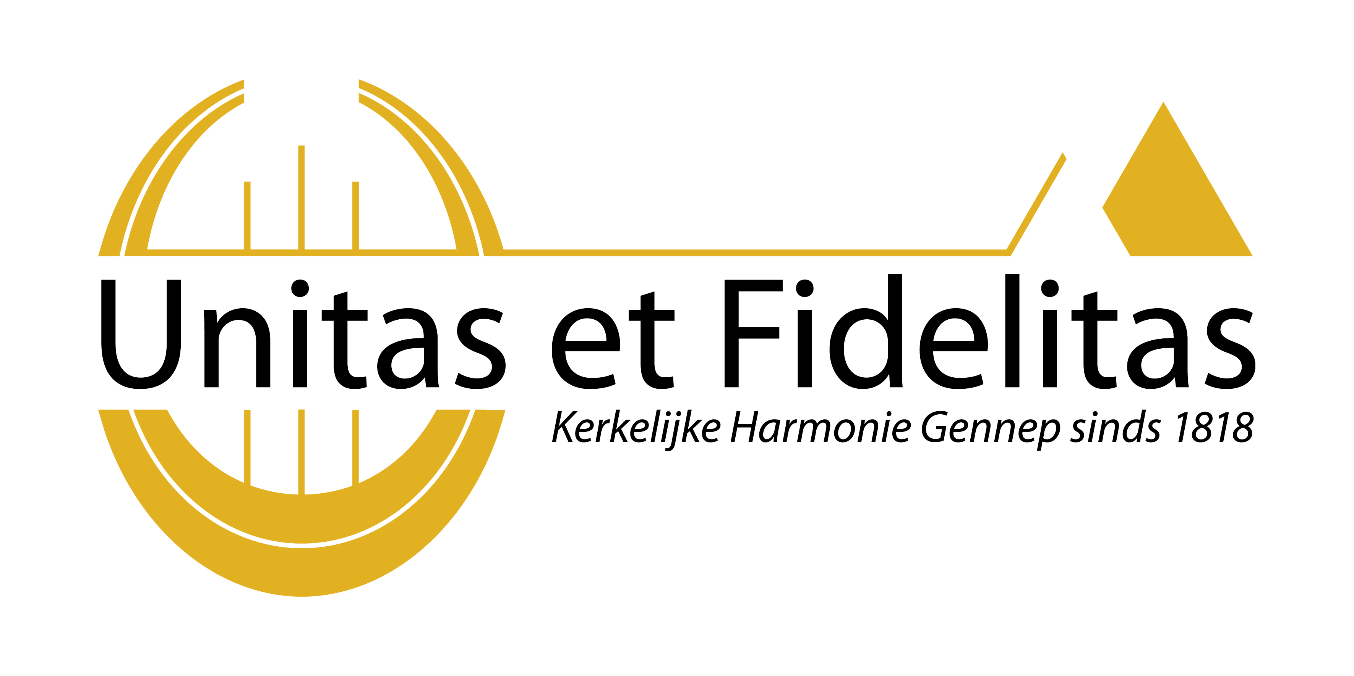
Nieuwjaarsconcert harmonie Unitas et Fidelitas 4 januari 11.00 uur.
Zondag 4 januari bent u weer welkom bij het inmiddels traditionele Nieuwjaarsconcert van de Gennepse harmonie. In een gezellige sfeer kunt u geneten van muziek van de harmonie, het leerlingenorkest en de jonge kinderen van de blokfluitgroep.
Tijdens de afgelopen ‘First Night of the Proms’ was het optreden van de 11-jarige Imre Trumpie, een geweldig succes. Op veler verzoek zal zij het lied “We’re walking in the air’ tijdens het Nieuwjaarsconcert nogmaals ten gehore brengen.
Verder is op 4 januari de heuse première van de ‘Lib-dub- film’ van het leerlingenorkest mét hun eigen muziek
Maar er is meer.... ook de aftrap voor de viering van het 200-jarig bestaan van de harmonie in 2018 wordt gedaan. Genoeg om níet te willen missen. U bent van harte welkom aanstaande zondag vanaf 11.00 uur in de zaal ban Pica Mare. De entree is gratis.
www.harmoniegennep.nl ;

